SỞ GD&ĐT QUẢNG TRỊ KỲ THI THỬ TỐT NGHIỆP THPT LẦN 2 NĂM 2022
TRƯỜNG THPT THỊ XÃ QUẢNG TRỊ Bài thi: KHOA HỌC TỰ NHIÊN
Môn: SINH HỌC
(Đề thi có 05 trang) Thời gian làm bài:50 phút, không kể thời gian giao đề
Mã đề 132

Họ, tên thí sinh:……………………………………..Số báo danh:……………….

Câu 81: Phép lai nào sau đây được gọi là phép lai phân tích?
A. AaBb x Aabb B. AABb x aaBb C. AaBb x aabb D. aabb x aabb
Câu 82: Cơ thể mà tế bào sinh dưỡng thừa 1 nhiễm sắc thể một cặp tương đồng được gọi là
A. thể một nhiễm. B. thể bốn nhiễm. C. thể ba nhiễm. D. thể không nhiễm.
Câu 83: Đặc trưng nào sau đây là một trong những đặc trưng cơ bản của quần xã sinh vật?
A. Thành phần loài. B. Tỉ lệ giới tính. C. Nhóm tuổi. D. Mật độ cá thể.
Câu 84: Ở đậu Hà Lan, gen A quy định hạt có vỏ trơn trội hoàn toàn so với alen a quy định hạt có vỏ nhăn. Phép lai nào sau đây cho F₁ có tỉ lệ kiểu hình là 1 hạt vỏ trơn : 1 hạt vỏ nhăn?
A. AA × aa. B. Aa × aa. C. Aa × Aa. D. AA × Aa.
Câu 85: Đặc điểm nào sau đây là đúng khi nói về giao phối không ngẫu nhiên?
A. Làm thay đổi tần số alen nhanh hơn đột biến.
B. Làm đa dạng vốn gen quần thể.
C. Làm tăng kiểu gen đồng hợp, giảm kiểu gen dị hợp.
D. Là nhân tố tiến hóa định hướng.
Câu 86: Nhân tố sinh thái nào sau đây là nhân tố hữu sinh?
A. Nhiệt độ. B. Độ ẩm. C. Ánh sáng. D. Sâu ăn lá lúa.
Câu 87: Cho các ví dụ sau, ví dụ nào là thường biến ?
(1). Cây rau mác khi sống trên cạn có lá hình mũi mác còn khi ngập nước lá có dạng bản dài.
(2). Heo con sinh ra có vành tai xẻ thuỳ, chân dị dạng.
(3). Tắc kè hoa thay đổi màu sắc theo nền môi trường
(4) Hoa cẩm tú cầu có thể thay đổi màu sắc khi thay đổi độ pH đất.
A. (1), (2), (3) B. (1), (3), (4) C. (1), (2), (4) D. (2), (3), (4)
Câu 88: Vai trò của thận trong cơ chế cân bằng nội môi là
A. điều hoà huyết áp. B. điều hoà huyết áp và áp suất thẩm thấu.
C. điều hoà áp suất thẩm thấu. D. cơ chế duy trì nồng độ glucôzơ trong máu.
Câu 89: Một người sống ở vùng núi cao và một người sống ở vùng đồng bằng (có sức khỏe như
nhau) cùng thi đấu thể thao ở vùng đồng bằng. Khi nói về hoạt động của tim, phổi của hai người
này khi đang thi đấu, phát biểu nào sau đây đúng?
A. Người sống ở đồng bằng có nhịp tim và tần số hô hấp thấp hơn người sống ở vùng vùng núi cao.
B. Hoạt động của tim, phổi của 2 người đều tăng mạnh.
C. Người sống ở vùng núi cao có nhịp tim và tần số hô hấp thấp hơn người sống ở vùng đồng bằng.
D. Hoạt động của tim, phổi của 2 người đều giảm mạnh.
Câu 90: Trong quá trình sinh sản hữu tính, cấu trúc nào sau đây được truyền đạt nguyên vẹn từ đời bố mẹ cho đời con?
A. Nhiễm sắc thể B. Tính trạng C. Nhân tế bào D. Alen
Câu 91: Trong các mức cấu trúc siêu hiển vi của nhiễm sắc thể ở sinh vật nhân thực, sợi cơ bản có
đường kính
A. 11 nm. B. 2 nm. C. 30 nm. D. 300 nm.
Câu 12: Phân tử ôxi (O₂) được giải phóng trong quá trình quang hợp có nguồn gốc từ
A. H₂O (quang phân li H2O ở pha sáng). B. Khử APG ở chu trình Canvin.
C. CO₂ (quang phân li CO₂ ở pha sáng). D. CO₂ (cố định CO₂ ở pha tối).
Câu 93: Bộ phận làm nhiệm vụ hút nước và muối khoáng ở rễ là:
A. miền sinh trưởng B. miền lông hút C. chóp rễ D. miền bần
Câu 94: Phân tử nào sau đây trực tiếp làm khuôn cho quá trình dịch mã?
A. ADN. B. tARN. C. rARN D. mARN.
Câu 95: Mạch gốc của gen có trình tự các đơn phân. Trìnhtự 3’ATGXTAG 5’ các đơn phân tương ứng
trên đoạn mạch của phân tử mARN do gen này tổng hợp là
A. 3’UAXGAUX5’ B. 3’ATGXTAG5’ C. 5’AUGXUA3’ D. 5’UAXGAUX3’
Câu 96: Đem lai phân tích một cá thể dị hợp tử hai cặp gen. Tỉ lệ phân li kiểu hình thu được ở F₁ là 1:1:1:1. Học sinh này đã rút ra một số kết luận để giải thích kết quả trên. Kết luận nào sau đây chính xác nhất ?
A. Hai gen trên có thể cùng nằm trên một cặp NST hoặc nằm trên hai cặp NST khác nhau.
B. Hai gen trên nằm trên hai cặp NST khác nhau.
C. Hai gen trên phân li độc lập trong quá trình phát sinh giao tử.
D. Hai gen trên có thể cùng nằm trên một cặp NST
Câu 97: Cà chua là một loài sinh sản hữu tính. Đột biến phát sinh trong quá trình nào sau đây không di truyền được cho thế hệ sau?
A. phát sinh trong quá trình giảm phân để tạo noãn.
B. phát sinh trong quá trình giảm phân để hình thành hạt phấn.
C. phát sinh trong quá trình nguyên phân ở tế bào lá.
D. phát sinh ở những lần nguyên phân đầu tiên của hợp tử.
Câu 98: Dùng cônsixin xử lý hợp tử có kiểu gen AaBb, sau đó cho phát triển thành cây hoàn chỉnh thì có
thể tạo ra được thể tứ bội có kiểu gen
A. AaaaBBbb. B. AaaaBbbb. C. AAaaBBbb. D. AAAaBBbb.
Câu 99: Ý nào không đúng với ưu điểm của phương pháp nuôi cấy mô?
A. Tạo ra thế hệ mới đồng nhất về kiểu gen
B. Tạo giống mới có nhiều đặc tính vượt trội so với giống ban đầu.
C. Duy trì những tính trạng mong muốn về mặt di truyền.
D. Nhân nhanh với số lượng lớn cây giống và sạch bệnh.
Câu 100: Từ một phân tử ADN ban đầu được đánh dấu N¹⁵ trên cả hai mạch đơn, qua một số lần nhân đôi trong môi trường chỉ chứa N¹⁴ đã tạo nên tổng số 32 phân tử ADN. Trong các phân tử ADN được tạo ra, có bao nhiêu phân tử ADN chứa cả N¹⁴ và N¹⁵?
A. 32 B. 30. C. 2. D. 16.
Câu 101: Phép lai giữa cơ thể ♂ Aabb x ♀ AaBb, trong đó giảm phân I của cơ thể ♂ có 10% tế bào mang cặp nhiễm sắc thể Aa không phân li; còn của cơ thể ♀ có 20% tế bào mang cặp nhiễm sắc thể Bb không phân li; giảm phân II bình thường. Người ta thống kê được:
(1)Số kiểu gen tạo ra ở thế hệ F₁ là 28
(2) Số loại giao tử của cơ thể ♂ là 4 và cơ thể ♀ là 7.
(3) Tỉ lệ hợp tử đột biến chiếm 28%.
(4) Tỉ lệ cá thể một nhiễm chiếm 13%.
Kết luận đúng là:
A. (1), (3), (4) B. (3), (4) C. (2), (3) D. (1), (2), (3)
Câu 102: Ở một loài động vật, kiểu gen Aa quy định không có vảy; kiểu gen aa quy định có vảy; kiểu gen AA làm trứng không nở. Theo lí thuyết, phép lai giữa các cá thể không có vảy thu được F₁, cho các cá thể F₁ ngẫu phối, F₂ có tỉ lệ kiểu hình là:
A. 2 không vảy : 1 có vảy. B. 1 không vảy : 2 có vảy.
C. 1 có vảy : 1 không vảy. D. 3 không vảy : 1 có vảy.
Câu 103: Cho biết A quy định thân cao trội hoàn toàn so với a quy định thân thấp; B quy định hoa đỏ trội hoàn toàn so với b quy định hoa trắng. Thể tứ bội giảm phân chỉ sinh ra giao tử lưỡng bội có khả năng thụ tinh bình thường. Phép lai giữa 2 cơ thể tứ bội, thu được đời con có tỉ lệ kiểu gen 4 : 4 : 1 : 1 : 1 : 1. Có tối đa bao nhiêu sơ đồ lai cho kết quả như vậy?
A. 32 B. 8 C. 48 D. 24
Câu 104: Ở một loài động vật, lai con cái lông đen với con đực lông trắng, thu được F₁ có 100% con lông đen. Cho F₁ giao phối ngẫu nhiên với nhau F₂ thu được 9 lông đen: 7 lông trắng. Trong đó lông trắng mang toàn gen lặn chỉ có ở con đực. Cho các con lông đen ở F₂ giao phối ngẫu nhiên với nhau thì trong số các con cái F₃, tỉ lệ con cái lông đen thu được là bao nhiêu? Biết giảm phân thụ tinh xảy ra bình thường và không có đột biến.
A. 7/9 B. 4/9 C. 8/9 D. 1/32
Câu 105: Trong các nhân tố tiến hóa dưới đây, có bao nhiêu nhân tố vừa làm thay đổi tần số alen vừa làm thay đổi thành phần kiểu gen của quần thể?
(1). Chọn lọc tự nhiên. (2). Đột biến. (3). Giao phối không ngẫu nhiên.
(4). Các yếu tố ngẫu nhiên. (5). Di-nhập gen.
A. 4. B. 1. C. 3. D. 2.
Câu 106: So với biện pháp sử dụng thuốc trừ sâu hóa học để tiêu diệt sinh vật gây hại, biện pháp sử dụng loài thiên địch có những ưu điểm nào sau đây?
(1) Thường không gây ảnh hưởng xấu đến sức khỏe của con người.
(2) Không phụ thuộc vào điều kiện khí hậu, thời tiết.
(3) Nhanh chóng dập tắt tất cả các loại dịch bệnh.
(4) Không gây ô nhiễm môi trường.
A. (2) và (3). B. (1) và (2). C. (3) và (4). D. (1) và (4).
Câu 107: Để giải thích trong tự nhiên các cá thể song nhị bội thường trở thành loài mới, điều nào sau đây là hợp lí nhất?
A. Thể song nhị bội có thể nhân lên theo con đường sinh sản vô tính, vì vậy có thể hình thành loài mới
B. Lai xa và đa bội hóa là con đường hình thành loài khá phổ biến ở thực vật
C. Thể song nhị bội là các cá thể có bộ NST bao gồm hai bộ NST đơn bội của hai loài khác nhau
D. Thể song nhị bội có bộ nhiễm sắc thể khác với bộ NST của hai loài bố mẹ nên khi giao phối trở lại các dạng bố mẹ thì cho con lai bất thụ
Câu 108: Một nhân tố tiến hóa X tác động vào quần thể theo thời gian được mô tả qua hình vẽ dưới dây

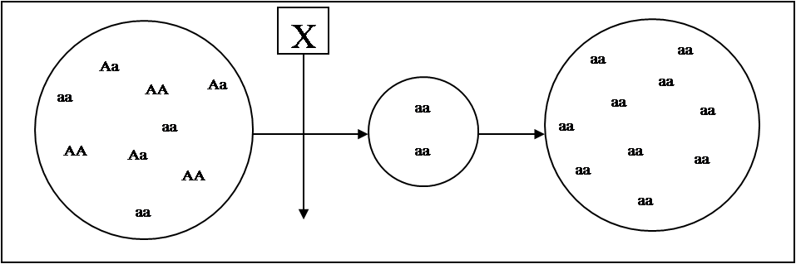

Có bao nhiêu phát biểu sau đây đúng khi nói về nhân tố tiên hóa X này?
I. Nhân tố X là nhân tố có hướng.
II. Nhân tố X làm thay đổi cả tần số alen và thành phần kiểu gen của quần thể.
III. Nhân tố X làm tăng đa dạng di truyền của quần thể
IV. Nhân tố X có xu hướng giảm dần kiểu gen dị hợp tử và duy trì các kiểu gen đồng hợp trong quần thể.
A. 1 B. 2 C. 3 D. 4
Câu 109: Phát biểu nào sau đây đúng khi nói về mối quan hệ giữa các cá thể trong quần thể?
A. Cạnh tranh là mối quan hệ phổ biến .
B. Các cá thể trong quần thể chỉ cạnh tranh nhau khi thiếu thức ăn.
C. Quan hệ hỗ trợ giúp loài tồn tại và phát triển.
D. Quan hệ cạnh tranh dẫn đến sự diệt vong của quần thể.
Câu 110: Giả sử 4 quần thể của một loài thú được kí hiệu A, B, C, D có diện tích khu phân bố và mật độ cá thể như sau:
Quần thể | A | B | C | D
Diện tích khu phân bố (ha) | 250 | 400 | 193 | 195
Mật độ (cá thể/ha) | 10 | 7 | 15 | 20
Cho biết diện tích khu phân bố của 4 quần thể đều không thay đổi, không có xuất cư và nhập cư. Theo lí thuyết, phát biểu nào sau đây đúng?
A. Quần thể B có kích thước nhỏ nhất.
B. Kích thước quần thể C lớn hơn kích thước quần thể B.
C. Nếu kích thước quần thể B và quần thể D đều tăng 2% / năm thì sau một năm kích thước của hai quần thể này sẽ bằng nhau..
D. Thứ tự sắp xếp kích thước quần thể từ nhỏ đến lớn là: B< A< C< D
Câu 111: Khi nói về sự hình thành loài mới bằng con đường địa lí, có bao nhiêu phát biểu sau đây đúng?
I. Là phương thức hình thành loài có ở cả động vật và thực vật.
II. Cách li địa lí là nhân tố tạo điều kiện cho sự phân hoá trong loài.
III. Điều kiện địa lí là nguyên nhân trực tiếp gây ra những biến đổi tương ứng trên cơ thể sinh vật.
IV. Khi có sự cách li địa lí thì sẽ nhanh chóng hình thành loài mới.
A. 3 B. 4 C. 1 D. 2
Câu 112: Theo thuyết tiến hóa hiện đại, chọn lọc tự nhiên sẽ không bao giờ loại hết alen lặn có hại ra khỏi quần thể vì
A. alen lặn có thể tồn tại với một tần số thấp ở trong các cá thể có kiểu gen dị hợp.
B. alen lặn sẽ không bao giờ biểu hiện thành kiểu hình.
C. alen lặn chỉ tồn tại trong các cá thể có kiểu gen ở trạng thái dị hợp.
D. ở trạng thái đồng hợp, alen lặn sẽ không biểu hiện thành kiểu hình có hại.
Câu 113: Ở ruồi giấm, gen W quy định tính trạng mắt đỏ, gen w quy định tính trạng mắt trắng nằm trên NST giới tính X không có alen tương ứng trên NST Y. Trong quần thể sẽ có bao nhiêu kiểu gen và kiểu giao phối khác nhau?
A. 3 kiểu gen, 3 kiểu giao phối B. 5 kiểu gen, 6 kiểu giao phối
C. 6 kiểu gen, 4 kiểu giao phối D. 3 kiểu gen, 6 kiểu giao phối
Câu 114: Có những loài sinh vật bị con người săn bắt hoặc khai thác quá mức, làm giảm mạnh số lượng cá thể thì sẽ có nguy cơ bị tuyệt chủng, cách giải thích nào sau đây là hợp lí?
A. Khi số lượng cá thể của quần thể giảm mạnh thì sẽ làm giảm di - nhập gen, làm giảm sự đa dạng di truyền của quần thể.
B. Khi số lượng cá thể của quần thể còn lại quá ít thì đột biến trong quần thể dễ xảy ra, làm tăng tần số alen đột biến có hại.
C. Khi số lượng cá thể của quần thể còn lại quá ít thì dễ xảy ra biến động di truyền, làm nghèo vốn gene cũng như làm biến mất nhiều alen có lợi của quần thể.
D. Khi số lượng cá thể của quần thể còn lại quá ít thì dễ xảy ra giao phối không ngẫu nhiên sẽ dẫn đến làm tăng tần số alen có hại.
Câu 115: Xét một lưới thức ăn như sau: Có bao nhiêu phát biểu sau đây đúng
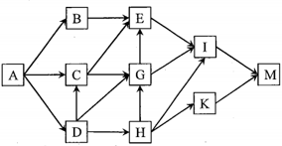
I. Chuỗi thức ăn dài nhất có 7 mắt xích.
II. Quan hệ giữa loài C và loài H là quan hệ cạnh tranh khác loài.
III. Tổng sinh khối của loài A lớn hơn tổng sinh khối của 9 loài còn lại.
IV. Nếu loài C bị tuyệt diệt thì loài D sẽ bị giảm số lượng cá thể.
A. 1 B. 4 C. 3 D. 2
Câu 116: Ở một loài động vật, alen A quy định lông đen trội hoàn toàn so với alen a qui định lông nâu; alen B qui định chân cao trội hoàn toàn so với alen b qui định chân thấp; alen D qui định mắt đỏ trội hoàn toàn so với alen b qui định mắt trắng. Phép lai P: ♀ AB/abXD Xd × ♂ Ab/aBXd Y thu được F₁. Trong tổng số cá thể F₁, số cá thể cái lông nâu, chân thấp, mắt trắng chiếm tỉ lệ 1,5%. Biết quá trình giảm phân không xảy ra đột biến nhưng xảy ra hoán vị gen ở cả hai giới với tần số như nhau. Theo lí thuyết, số cá thể lông nâu, chân cao dị hợp, mắt đỏ ở F₁ chiếm tỉ lệ:
A. 6,5% B. 13% C. 8,5% D. 5%
Câu 117: Ở quần thể động vật giao phối, màu sắc cánh do 1 gen gồm 3 alen nằm trên NST thường quy định. Alen A1 quy định lông đen trội hoàn toàn so với alen A2 quy định màu xám trội hoàn toàn so với alen A3 quy định lông trắng. Một quần thể cân bằng di truyền có 75% số cá thể lông dên, 16% số cá thể lông xám và 9% số cá thể lông trắng. Biết không xảy ra đột biến, theo lí thuyết, có bao nhiêu phát biểu sau đây đúng?
I. Tần số của các alen A1, A2, A3 lần lượt là: 0,5; 0,2; 0,3.
II. Cá thể cánh đen dị hợp chiếm tỉ lệ 50%.
III. Lấy ngẫu nhiên 3 cá thể cánh xám, xác suất thu được 2 cá thể thuần chủng là 14,625%.
IV. Nếu chỉ có các cá thể cánh xám giao phối ngẫu nhiên thì sẽ thu được đời con có 28,125% số cá thể cánh trắng.
A. 1. B. 3. C. 4. D. 2.
Câu 118: Ở một loài thực vật lưỡng bội, alen A qui định thân cao trội hoàn toàn so với alen a qui định thân thấp; alen B qui định hoa đỏ trội hoàn toàn so với alen b qui định hoa vàng. Hai gen cùng nằm trên một nhiễm sắc thể thường, hoán vị gen chỉ xảy ra ở quá trình phát sinh giao tử đực. Cho cây thân cao, hoa vàng thuần chủng giao phấn với cây thân thấp hoa đỏ thuần chủng (P), thu được F₁. Cho F₁ giao phấn với nhau thu được F₂. Biết rằng không xảy ra đột biến. Theo lí thuyết, trong các kết luận sau, có bao nhiêu kết luận đúng về F₂?
(1). Có 10 loại kiểu gen.
(2). Có tỉ lệ kiểu hình là 1:2:1.
(3). Có 2 loại kiểu gen dị hợp tử về 2 cặp gen.
(4). Có 3 kiểu gen qui định kiểu hình thân cao, quả đỏ.
A. 2 B. 1 C. 3 D. 4
Câu 119: Dạng cách li nào sau đây là cách li trước hợp tử?
A. Lừa giao phối với ngựa sinh ra con la không có khả năng sinh sản.
B. Một số loài chim sống trong cùng một khu vực vẫn giao phối với nhau, nhưng phần lớn con lai phát triển không hoàn chỉnh và bị bất thụ.
C. Cừu có thể giao phối với dê, nhưng hợp tử bị chết ngay sau khi hình thành.
D. Hạt phấn của loài cây này thường không thụ phấn cho hoa của loài cây khác vì cấu tạo hoa khác nhau.
Câu 120: Phả hệ ở hình dưới đây mô tả sự di truyền 2 bệnh ở người: Bệnh P do một trong hai alen của một gen quy định; bệnh M do một trong hai alen của một gen nằm ở vùng không tương đồng trên nhiễm sắc thể giới tính X quy định. Biết rằng không xảy ra đột biến. Theo lí thuyết, có bao nhiêu phát biểu sau đây đúng?

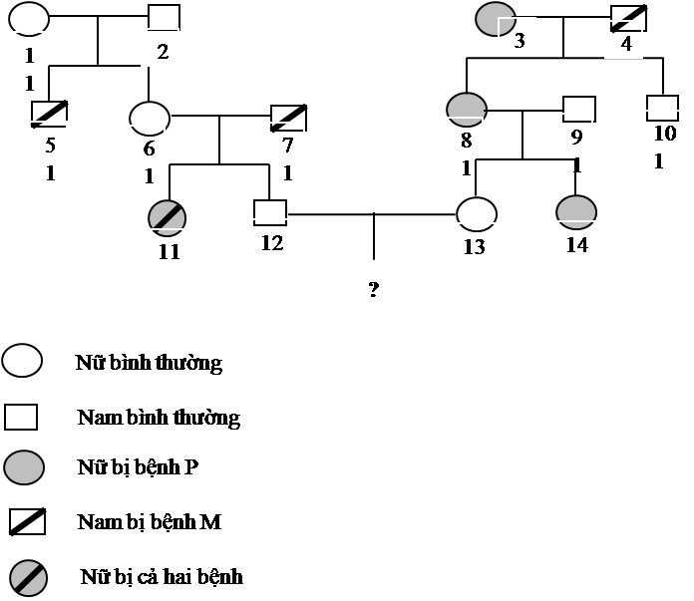
I. Có 6 người chắc chắn xác định được kiểu gen.
- Người số 6 có kiểu gen dị hợp tử về hai cặp gen.
- Xác suất sinh con thứ nhất chỉ bị bệnh M của cặp 12 – 13 là 5/48.
IV. Xác suất sinh con thứ nhất là con trai và chỉ bị bệnh P của cặp 12 – 13 là 1/16.
A. 4. B. 1. C. 3. D. 2.

------ HẾT ------
Học sinh không được sử dụng tài liệu. CBCT không giải thích gì thêm.

